**Федеральное государственное образовательное бюджетное учреждение  высшего образования**

**«Финансовый университет при Правительстве РФ»**

КОЛЛЕДЖ ИНФОРМАТИКИ И ПРОГРАММИРОВАНИЯ

Лабораторная работа № 6

по дисциплине инфокоммуникационные системы и сети

Выполнил студент

Осколков Максим Романович

Группа 3ПКС-420

Проверил

Сибирев И. В

____________ ___________

оценка подпись

Москва, 2022

**Цель работы:**

* Подключиться к роутеру
* Выйти на сайт администрирования роутера
* Изучить возможности роутера
* Заблокировать доступ одногруппнику в интернет
* Отключить/включить широковещательный CID

Вошли на сайт администрирования роутера <http://192.168.1.1> с паролем: admin и логином: admin

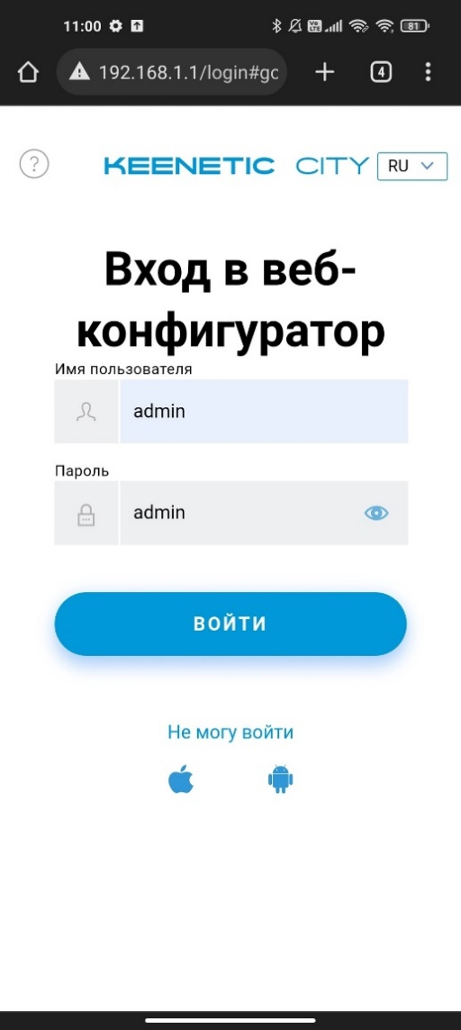 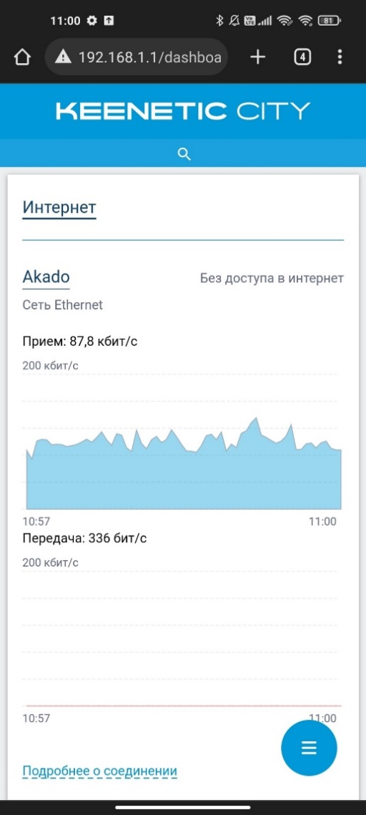

Изучили возможности роутера и информацию нем: подключённые зарегистрированные и незарегистрированные устройства

Заблокировали доступ одногруппнику в интернет, к Wi-Fi и на определенный сайт, по отдельности:

Отключили/включили широковещательный CID:

**Вывод**: узнали как изменять настройки роутера, как блокировать подключенные устройства, как делать пользователей зарегистрированными, где узнать CID.